6月1日工作报告

今天主要做的事情就是对照着

http://10.10.11.15:50070/explorer.html#/user/pengying/stat/pheonix_walmart_buss2_1/20200524

当中的误差点记录看相应的bag回放，根据当时的planning情况以及道路信息来判断车辆运行出现误差的原因。

在<http://monitor.autowise.tech/monitor/index?date=20200524&park_id=pheonix_walmart&vehicle_id=buss2_1>

中给出的地图上，有几处是大量、集中出现误差点的，有一些问题是共通的。

问题一：不该出现的“障碍物”

例1：

坐标（420405,3688992）附近：

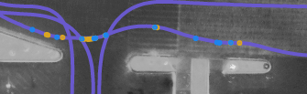这些点都是处在同一条路径上，并且分布非常密集，说明在此处车辆的规划出现了很频繁的变动。

大致时间为1590376890前后20秒。

根据观看bag回放得到的结论，道路一侧的一棵树生长方向往路中间倾斜，并且树冠高度不是非常高，目测仅比车辆高度高一点，因此车辆行驶过程中会认为这棵树是出现在道路上的障碍物，从而试图绕过“障碍物”前进。但是车辆对这个“障碍物”的检测又有很大的不确定性，在planning视图中能清楚地看到黑色的障碍物标记一会儿出现一会儿又消失，因此车辆在这一段路上的路径规划也变得非常混乱，导致在这一段的行驶非常不稳定。

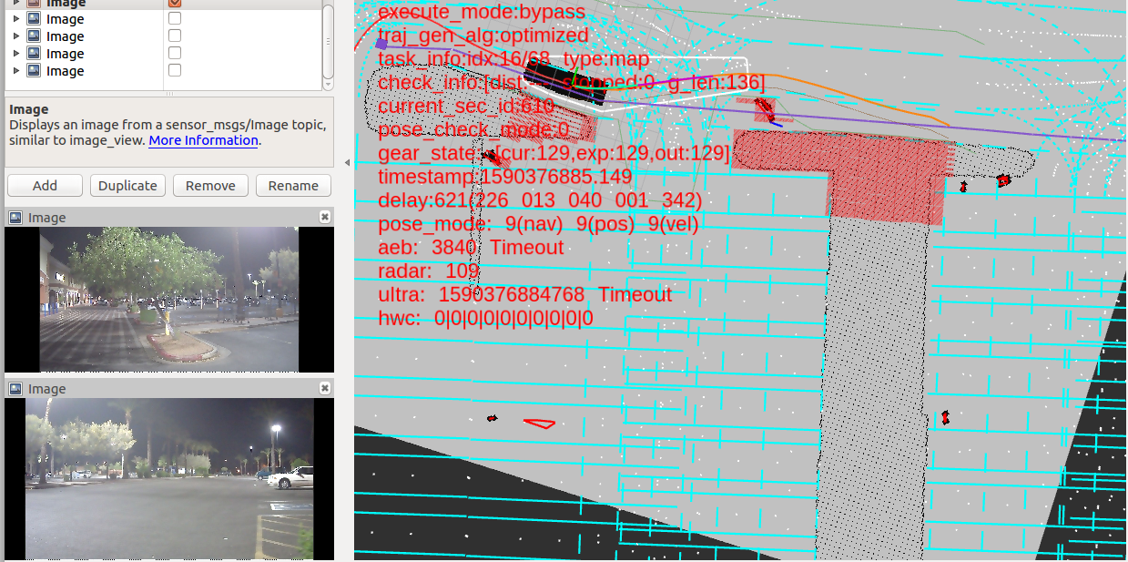

（由上图可以看出，左下角摄像头拍到的树木，在planning视图中被标记为黑色的动态障碍物，并且这个“障碍物”的形状、大小在不停变化，有时候还会消失）

这一段问题出现处的其余信息：天气 晴 ，时间 夜晚，道路情况 平整，道路中无他车，无其他障碍物。

例2：

像这样把植物误认为障碍物导致车辆路径规划出现困难的不止这一处。在整个地图的左下角，坐标（420385,3688800）附近也有密集误差点分布。大致时间为：1590382705前后15秒

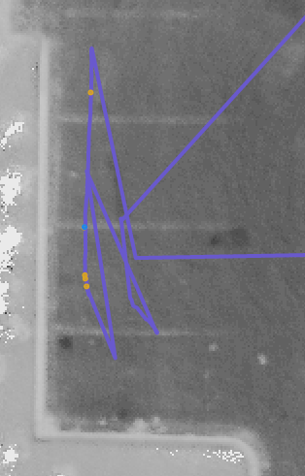

这里出现的问题是：在90度转角处有一株灌木丛，被识别为障碍物。导致车辆想要行驶在角落处停车时，总是向外转弯，因为车辆试图绕过这个“障碍物”。

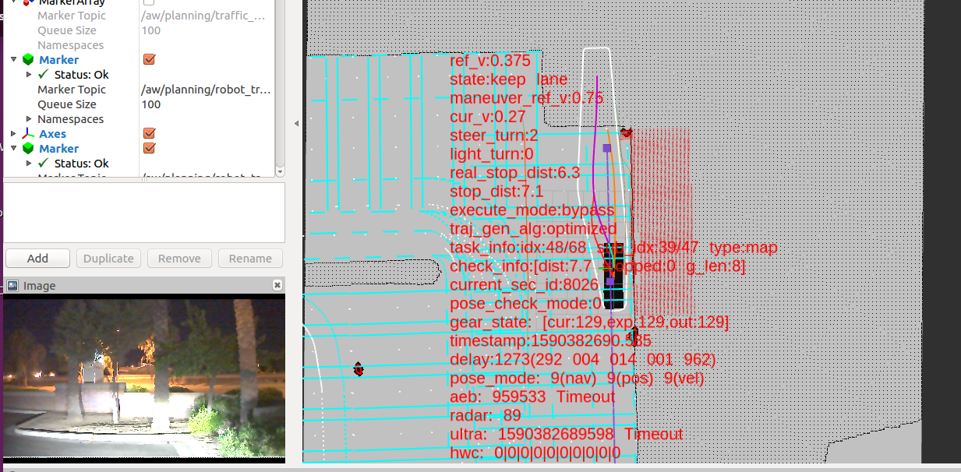

（图中可以看到，在90度转角出现的一小块黑色“障碍物”，以及车辆因此而改变了规划路径的情况 问题出现时同样是 天气 晴 ，时间 夜晚，道路情况 平整，道路中无他车，无其他障碍物。）

例3：

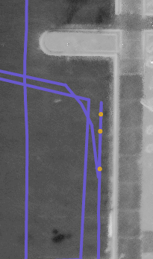

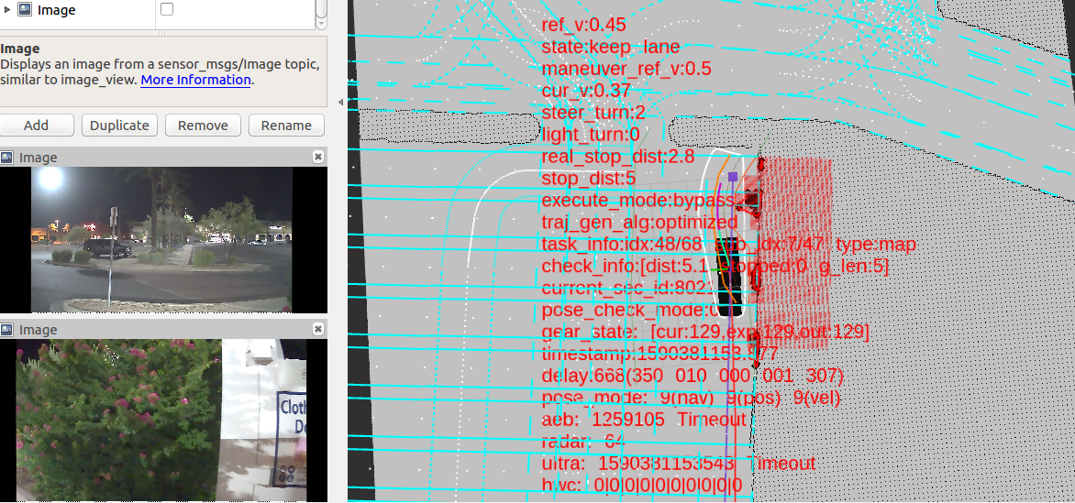

坐标：（420419，3688883）附近，时间 1590381153前后15秒。还是路旁的灌木丛被当做道路上的障碍物。

其余还有偶发错把植物当成障碍物的，在此不一一赘述。个人觉得这个现象对于车辆行驶是会造成很大影响的。

问题二：右转弯的问题

还有一个出现多次的问题：车辆在右转弯时，转弯有些过晚，导致后续要连续调整方向来稳定路径。例如下图当中，位于左侧的连续七个误差点（不包括右侧不在桶一条路径上的两个点）

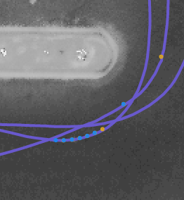

（坐标420400,3688898附近，时间大约为1590377925前后）

以及此处：

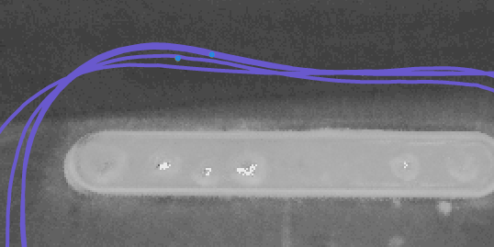

（坐标420382，3688893附近，时间大约为1590379410前后）

对这种问题，我在观看相应bag回放后发现，在右转弯时，尤其是在上图所示的区域附近右转弯时，车辆对道路边缘的感知有一些“毛刺”，如下图所示：

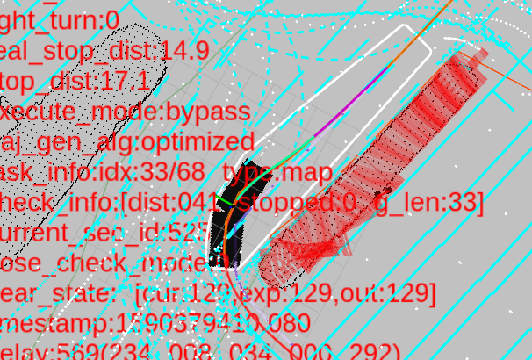

可以看到，黑色圆角矩形是原本的道路边缘范围，但是由多个红色矩形堆叠的车辆感知到的“禁行”区域比黑色边界多出来许多棱角，导致车辆规划生成的可行区域要更靠近道路中央一些。

然而当车辆转过弯之后，对于道路边缘的检测就恢复正常，因为矩形方向与原本的边缘正好重合了，可行驶区域边缘不再有“毛刺”，如下图所示。

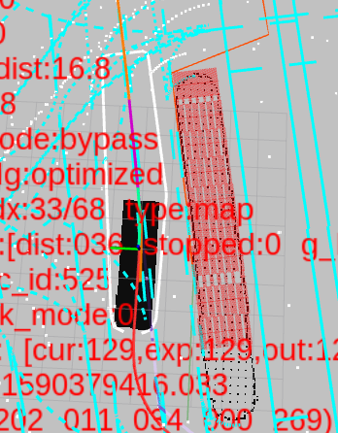

综合以上两种因素，车辆在转弯时候会出现一些不够合理的规划。

因为我本次查看的bag里面，车辆右转向的时候比较多，左转向基本没有，不知道在左转的时候是否也有相同的情况，等待进一步观察。

问题三：task切换的问题

我还观察到，有些误差点标记的地方，进行了task的切换（task的idx发生变化）。并且这些task的切换前后，行驶路线往往有较大的变化。比如这些地方：

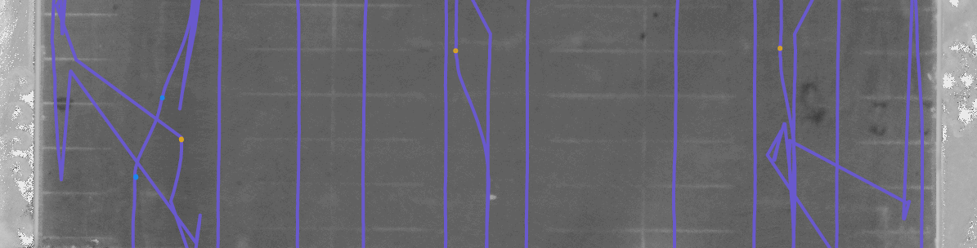

（以上几个点应该都是task切换的地方）

这些误差点应该怎么看待呢？是否可以无视这些因task变换而出现的“误差”点呢？

其他问题：

在其余的一些零散的误差点，我在观看bag回放时还看到了一些我无法理解的规划问题，比如正常行驶中规划突然消失好几秒钟，以及某一瞬间突然规划出很夸张的路线，不过下一秒就恢复正常等等。今天由于时间关系无法将这些也详细报告，待明天我继续整理。

添加：时间82360（1.bag -s 2620左右），也是路边的灌木识别为障碍物

